Zkušební řád – 4. kyu

I. UKEMI WAZA
- viz. 5. kyu, s rozběhem, na žíněnce, na obě strany (mae, joko, uširo, zempo
ukemi).

II. NAGE WAZA
- TACHI WAZA:
Goši waza: harai goši (jama araši)
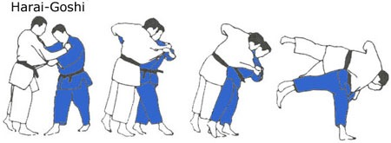

Aši waza: tai otoši
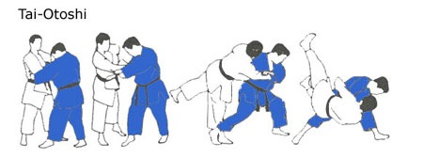

Te waza: seoi nage (kata, ippon, eri, morote, seoi otoši)

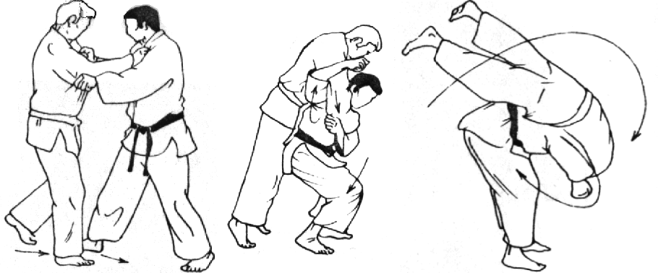

- SUTEMI WAZA:
Mae sutemi waza: curi otoši (sumi gaeši)

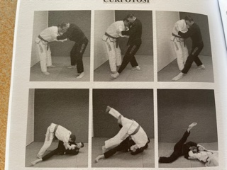

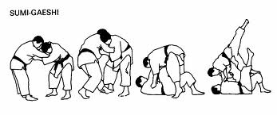

III. ATEMI WAZA
a) KOBUŠI ATE WAZA: teišo – úder otevřenou dlaní

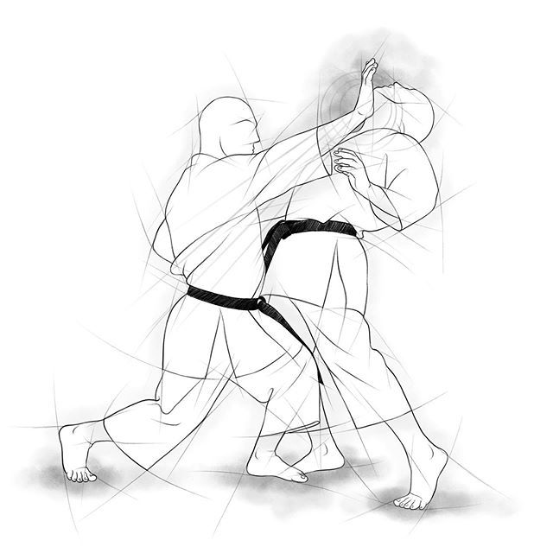

b) HIDŽI ATE WAZA: empi (joko, age, mawaši, uširo, otoši, atd.) úder loktem

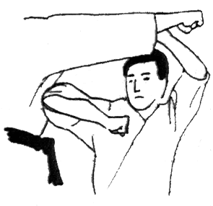

c) KERI WAZA: mae geri (ke age, ke komi, mae aši geri) přímý kop

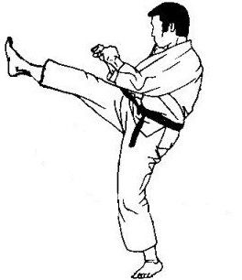

joko geri (ke age, ke komi) boční kop

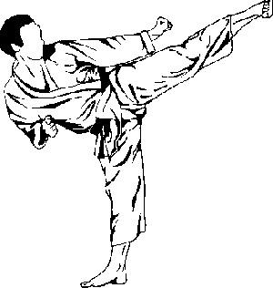

IV. KATAME WAZA
a) OSAE KOMI WAZA: kata gatame – držení a zároveň škrcení

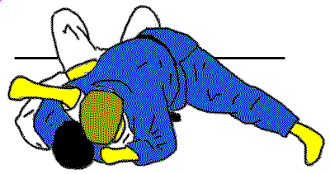

b) ŠIME WAZA: džudži šime (kata, nami, gyaku) škrcení kimonem

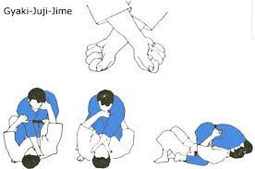

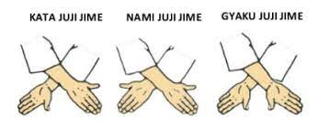

tsuki komi šime

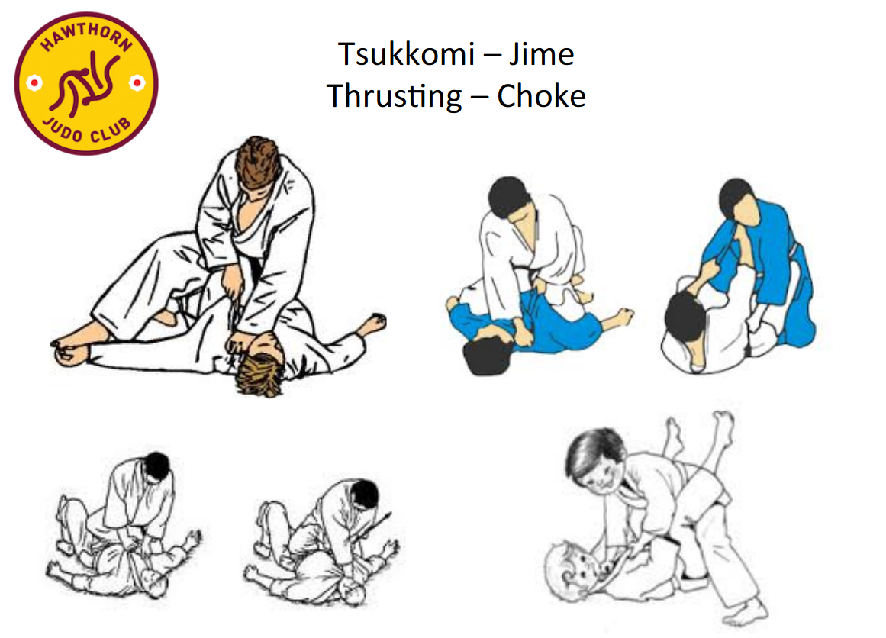

c)

KWANSETSU WAZA: kote gaeši - páka na zápěstí s hodem

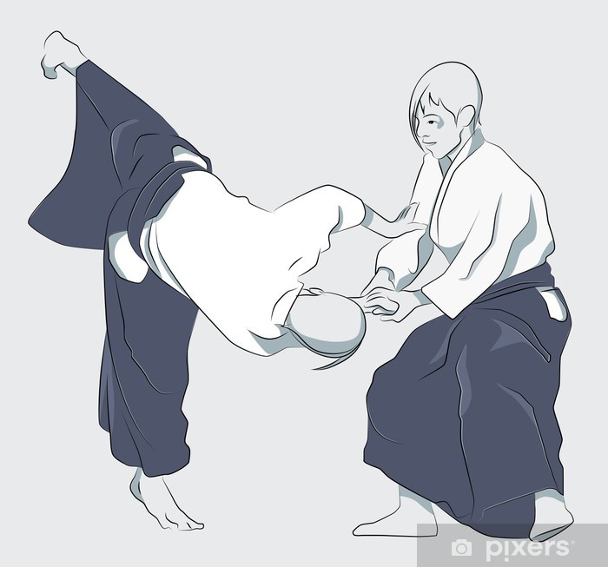

ude gatame – páka na loket. Ruka o rameno.

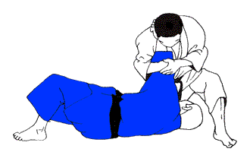

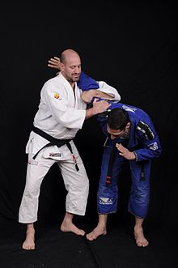

waki garami (ikkyo) – páka na ohnutý loket

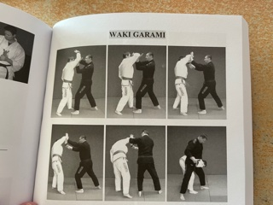

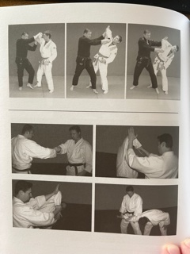

tekubi gatame – páka na hramu zápěstí

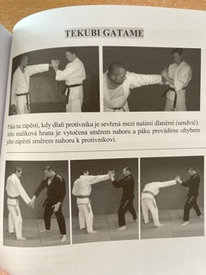

V. OBRANY PROTI PŘEDEPSANÝM ÚTOKŮM
- běžné útoky v postoji (proti přímým úderům na hlavu, mae geri, kin geri, proti škrcení nataženýma i pokrčenýma rukama, obloukem)

VI. TEORIE
- historie Jiu Jitsu
- taktika boje proti jednotlivci (dýchání, sledování soupeře, tenze)
- vysvětlení pojmů – zbývající japonské pojmy z 6. – 4. kyu

